界面示例
加了简单的鉴权
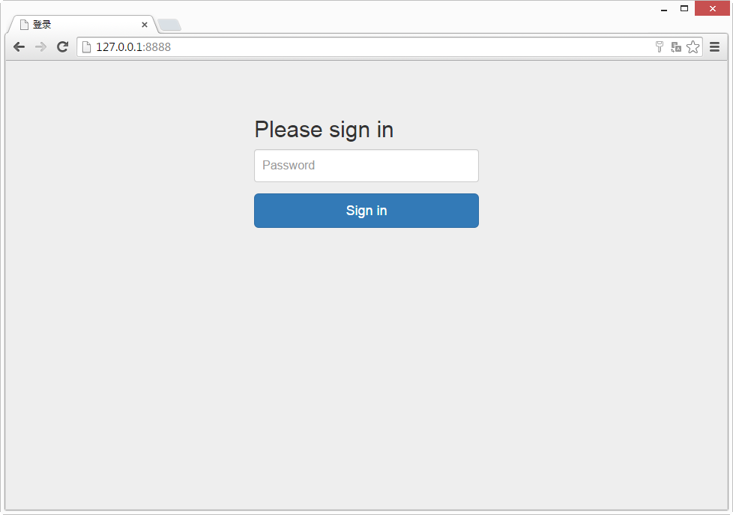
通知界面
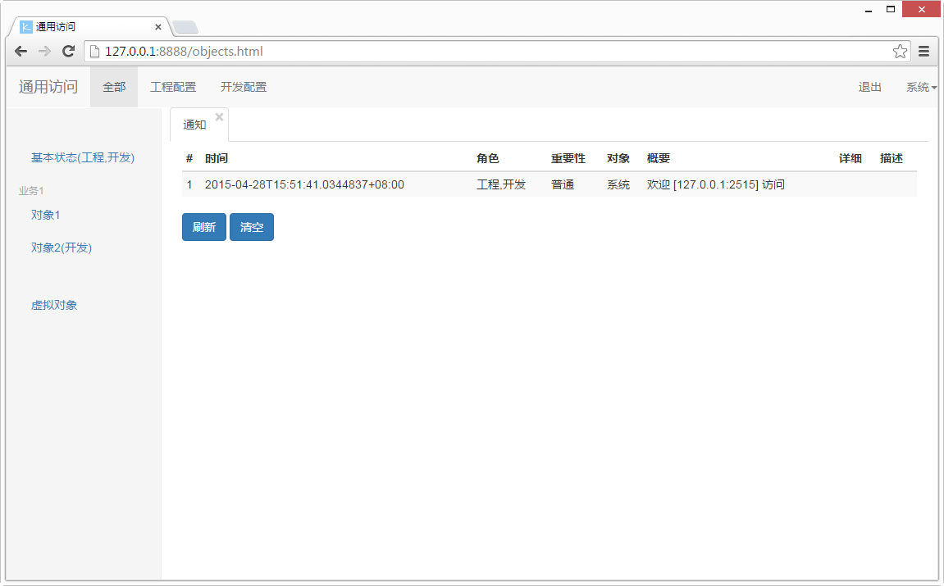
属性界面
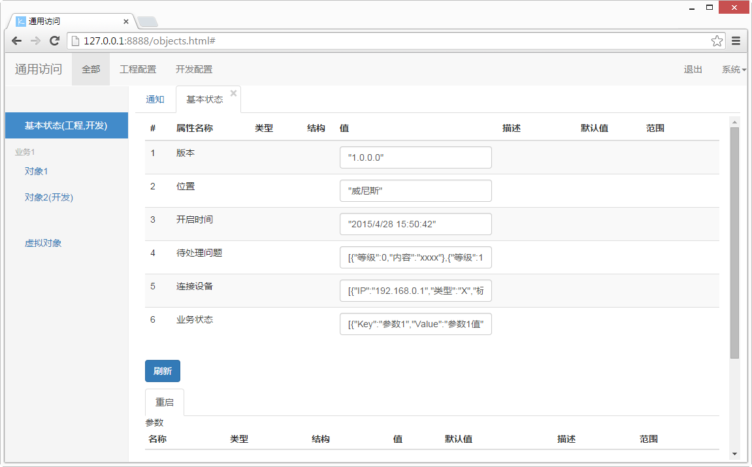
表结构属性与返回值的解析, 嵌套的未实现, 桌面版的早就实现
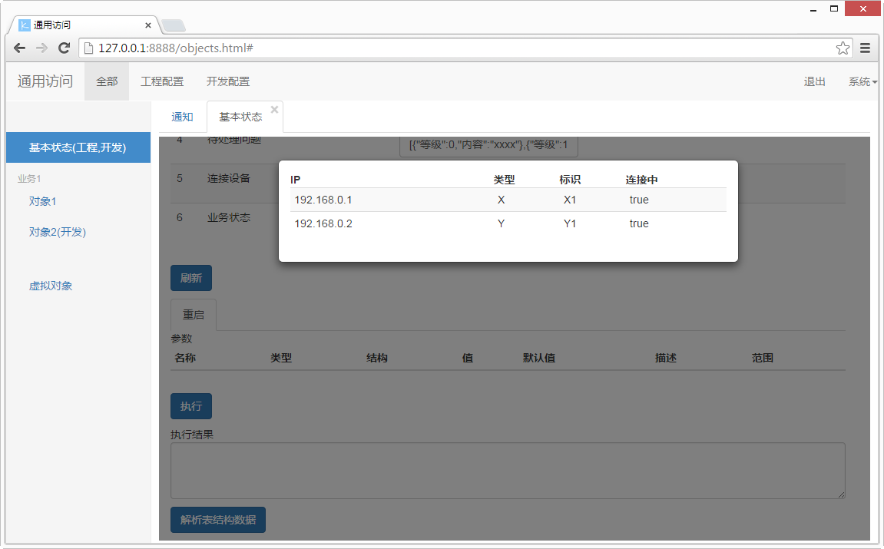
执行方法
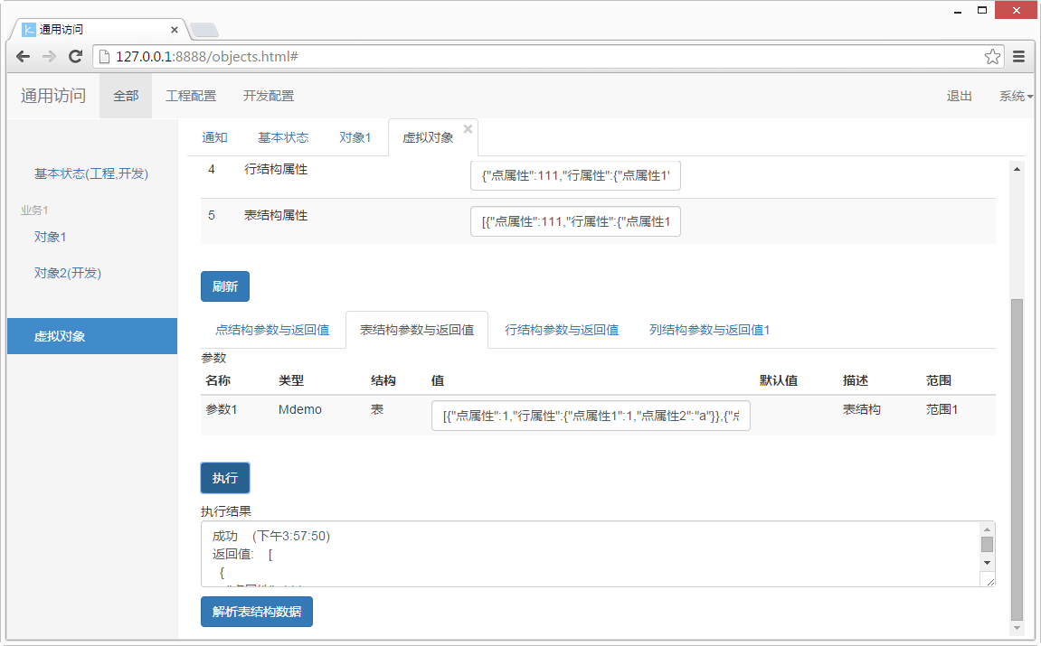
版本信息
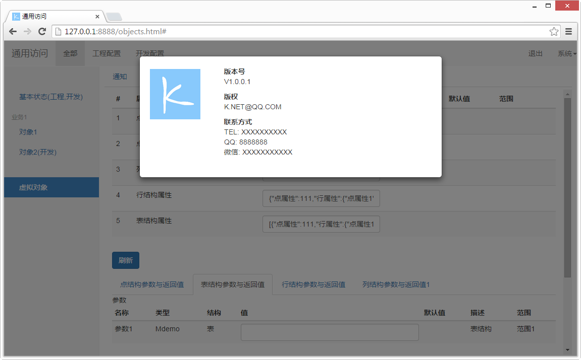
桌面版客户端, SDK接口和之前的一样, 界面做了少许优化
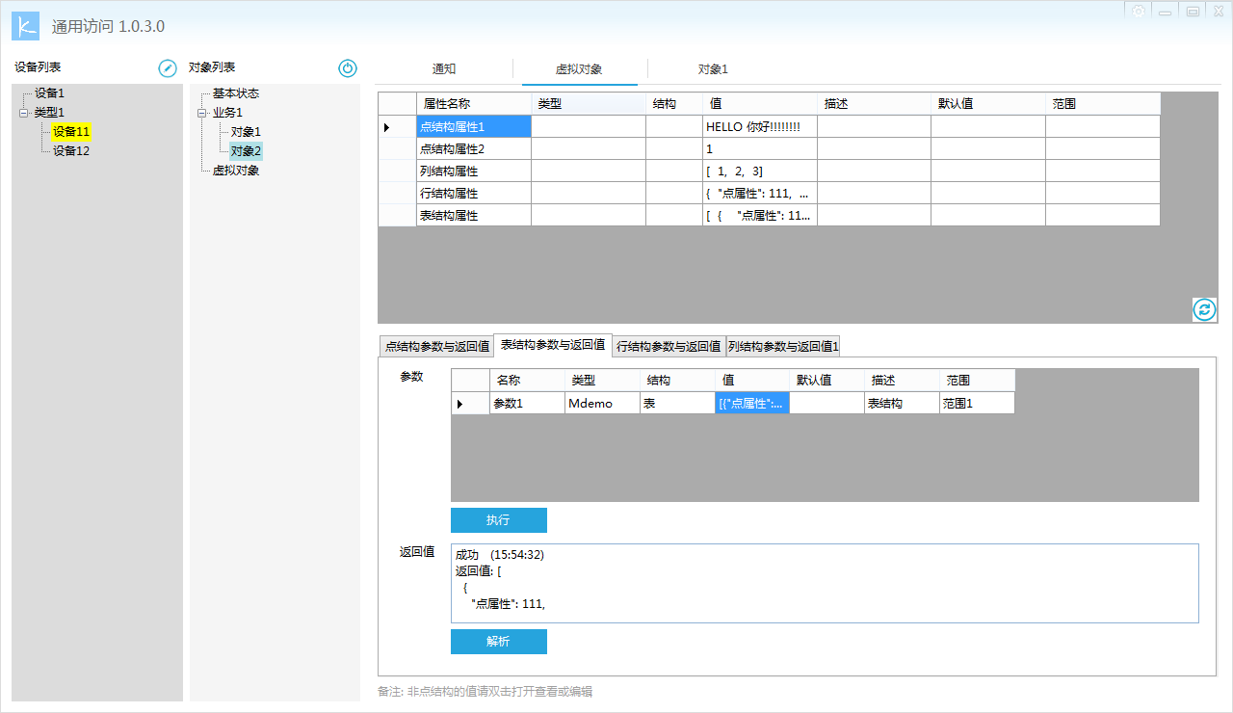
Web功能不依赖于IIS, SDK应该可以部署到各种形态的程序中
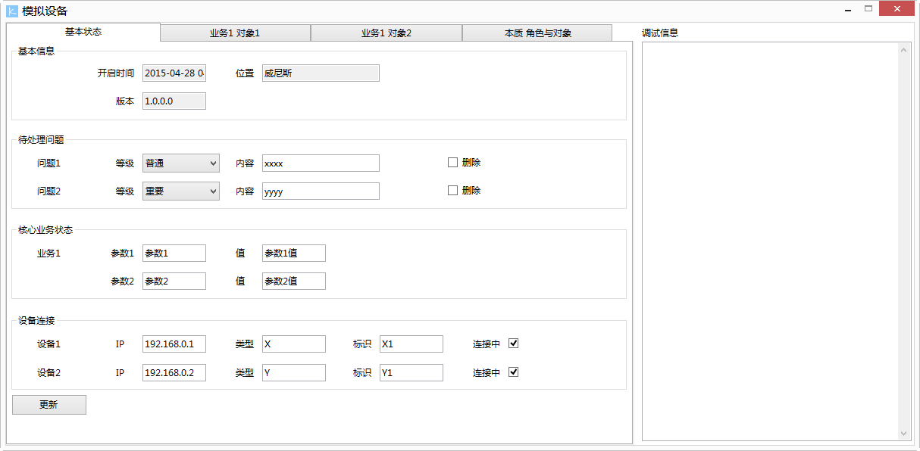

日志
4天

接口明细
传输
HTTP
请求方式: POST
请求数据: 参数={json}
响应数据: {json}
功能 | 地址
登录 | login.k
设备通知 | msg.k
查询对象列表 | objects.k
查询对象明细 | object.k
执行对象方法 | method.k
心跳 | heart.k

登录
请求: {密码}
响应: {成功(true/false), 描述}

设备通知
请求: {开始时间}
响应: [{时间, 重要性(普通/重要/严重), 对象, 概述, 详述, 角色(1:工程/2:开发)}]

查询对象列表
请求: 无
响应: [{名称, 分类, 角色}]

查询对象明细
请求: 对象名称
响应: {属性列表[{名称, 值, 元数据}], 方法列表[{名称, 形参列表[{名称, 元数据}], 返回值元数据}]}

执行方法
请求: {对象名称, 方法名称, 实参列表[{名称, 值}]}
响应: {成功, 描述, 返回值}

元数据: {类型, 结构(点/行/列/表), 描述, 默认值, 范围, 子成员列表[{名称, 元数据}]}

心跳
请求: 无
响应: 服务器时间

